CURRÍCULUM VITAE

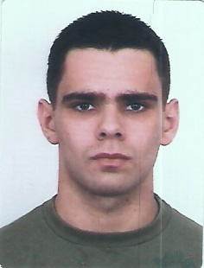

Dados Pessoais:

Maurício Machado Pereira
Rua Bispo Sardinha 285
Vila Ipiranga – Porto Alegre/RS
Data Nascimento: 15/03/1987

Telefone Residencial: 51 33477009
Telefone Celular: 51 91867788

Grau de Instrução:

Ensino Médio – Completo
Escola estadual de ensino médio Gomes Carneiro

Formação técnica
Escola Técnica José César de Mesquita
Técnico em mecânica

Curso operação de ponte rolante. SENAI

Curso lubrificação industrial. SENAI

Curso operação de empilhadeira. SENAI

Curso hidráulica avançada. SENAI

Experiência Profissional:

Gerdau aços Longos S/A – Unidade Riograndense
Cargo: mecânico de manutenção
Desde Julho de 2008 até o momento
Funções: Atendimentos de manutenções preventivas e corretivas, recuperação de componentes mecânicos (montagem e desmontagem, serviços de bancada, desenvolvimento de fornecedores para melhorias em equipamentos) e regulagem de cassetes laminadores, recuperação de navalhas de corte na ferramentaria.

Distribuidora de Medicamentos Santa Cruz LTDA.
Cargo: Auxiliar de Operações
Desde: Dezembro/2007 até Julho/2008
Funções Exercidas: Controle de Estoque, conferência de Mercadorias e reposição de produtos em linha de saída.

Gauchafarma Distribuidora de Medicamentos Ltda.
Cargo: Conferente do recebimento de mercadorias
Desde Março/2004 até Outubro/2007
Funções Exercidas: Recepção de mercadorias, conferência de Notas Fiscais e Produtos no recebimento.

